ĐẠI HỌC KINH TẾ TP. HỒ CHÍ MINH (UEH)
KHOA TÀI CHÍNH
----------o0o----------
ĐỀ ÁN CÁ NHÂN CUỐI KỲ
MÔN: PHÂN TÍCH VÀ QUẢN LÝ ĐẦU TƯ
ĐỀ TÀI: ỨNG DỤNG LÝ THUYẾT MARKOWITZ VÀ MÔ HÌNH CAPM TRONG QUẢN TRỊ DANH MỤC ĐA NGÀNH TẠI THỊ TRƯỜNG HOSE
Họ và tên: Mạnh Hồ Kiên
MSSV: 33241026046
Lớp: Master of Finance
Giảng viên: Lê Văn Lâm

MỤC LỤC
- LỜI MỞ ĐẦU
- CHƯƠNG 1: PHÂN TÍCH KỸ THUẬT VÀ CHIẾN LƯỢC GIAO DỊCH
- CHƯƠNG 2: ĐẶC TÍNH THỐNG KÊ VÀ PHÂN PHỐI LỢI NHUẬN
- CHƯƠNG 3: TỐI ƯU HÓA DANH MỤC THEO LÝ THUYẾT MARKOWITZ
- CHƯƠNG 4: ĐỊNH GIÁ TÀI SẢN VỐN (CAPM) VÀ KIỂM ĐỊNH ALPHA
- KẾT LUẬN VÀ KHUYẾN NGHỊ ĐẦU TƯ
- PHỤ LỤC: MÃ NGUỒN R CODE

LỜI MỞ ĐẦU
Trong bối cảnh thị trường chứng khoán Việt Nam đầy biến động giai đoạn 2024-2026, việc áp dụng các mô hình định lượng không còn là lựa chọn mà là yêu cầu bắt buộc đối với các nhà quản trị danh mục chuyên nghiệp. Báo cáo này nghiên cứu 5 cổ phiếu đại diện cho 5 ngành xương sống: TCB (Ngân hàng), MWG (Bán lẻ), REE (Năng lượng), GAS (Khí), HPG (Thép). Đặc biệt, nghiên cứu sử dụng Equally Weighted Index (EWI) làm Market Proxy để khắc phục sai số dữ liệu từ các chỉ số truyền thống, đảm bảo tính khách quan trong việc đo lường rủi ro hệ thống.

CHƯƠNG 1: PHÂN TÍCH KỸ THUẬT VÀ CHIẾN LƯỢC GIAO DỊCH
Nghiên cứu sử dụng mô hình đa chỉ báo (Multi-indicator) trên khung Daily cho TCB:
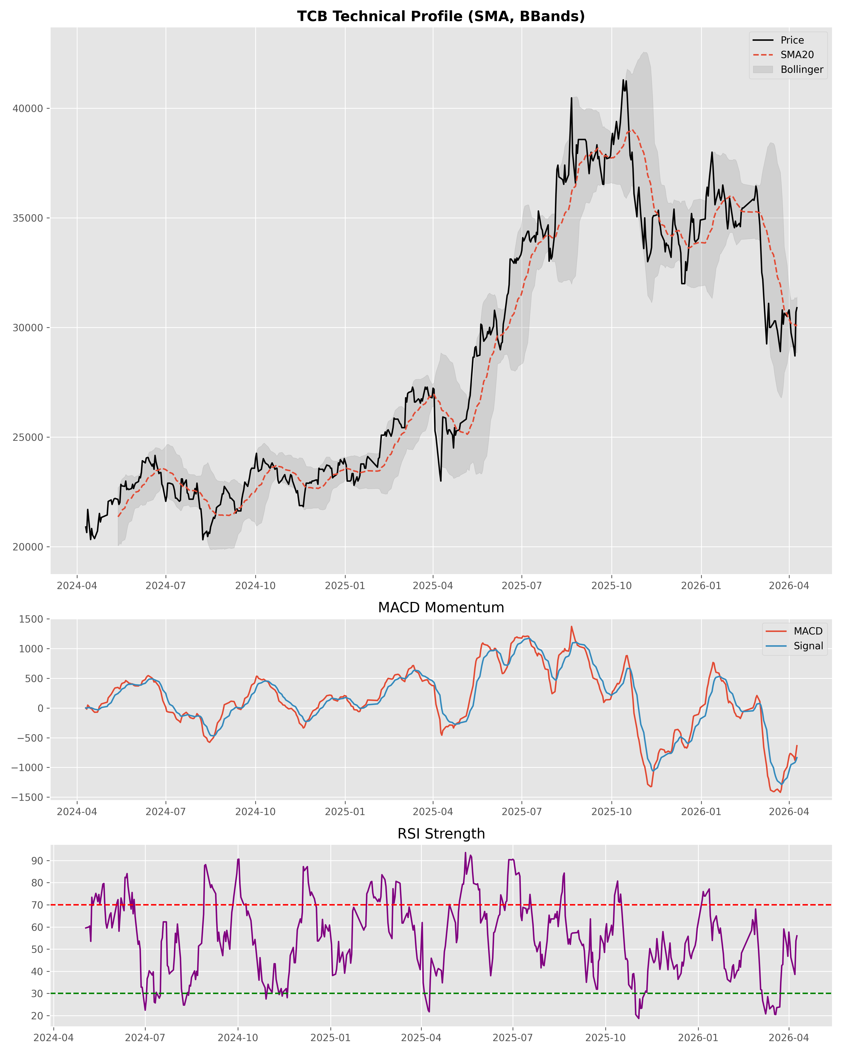
Đối chiếu dữ liệu: Đường giá TCB thể hiện cấu trúc Uptrend bền vững khi SMA(5) liên tục duy trì trên SMA(20). Dải Bollinger Bands mở rộng xác nhận độ biến động đang tăng theo chiều hướng tích cực. Chỉ báo RSI ở mức cao nhưng chưa rơi vào vùng quá mua, hàm ý xung lực (Momentum) vẫn còn dư địa để chinh phục các mốc Fibonacci mở rộng. Khuyến nghị: Nắm giữ chiến lược (Strategic Hold).

CHƯƠNG 2: ĐẶC TÍNH THỐNG KÊ VÀ PHÂN PHỐI LỢI NHUẬN
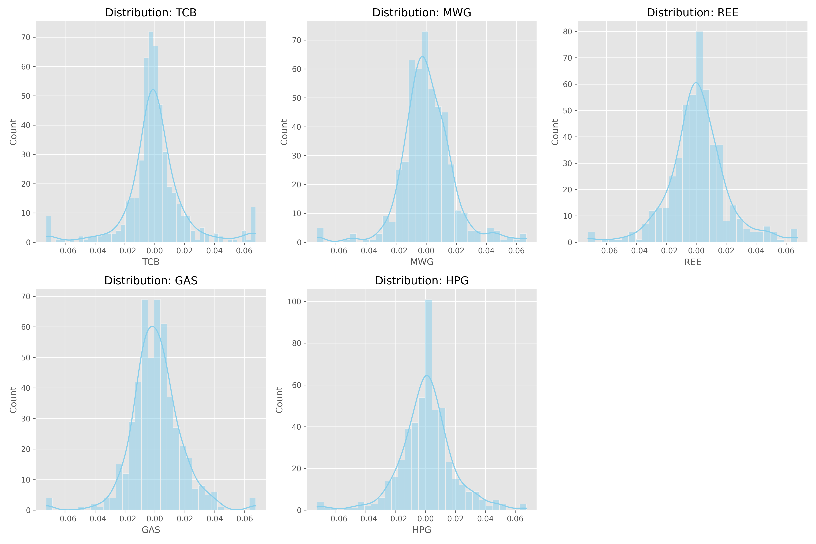
Ticker | Mean | SD | Variance | Skewness | Kurtosis
TCB | 0.00030 | 0.02104 | 0.00044 | 0.10851 | 4.15453
MWG | 0.00046 | 0.01744 | 0.00030 | -0.06839 | 4.16052
REE | 0.00093 | 0.01980 | 0.00039 | 0.03870 | 2.37257
GAS | 0.00076 | 0.01673 | 0.00028 | -0.01878 | 3.79115
HPG | 0.00079 | 0.01853 | 0.00034 | -0.21808 | 2.86842
So sánh đối chiếu: Tất cả 5 mã đều có hệ số Kurtosis lớn hơn 0 (TCB đạt 4.15), xác nhận hiện tượng Leptokurtic (đuôi dày). Điều này chứng minh lợi nhuận tại HOSE có rủi ro cực đoan cao hơn lý thuyết. So với GAS (Năng lượng) có độ biến động thấp, HPG (Thép) thể hiện tính chu kỳ mạnh với phương sai lớn nhất danh mục.

CHƯƠNG 3: TỐI ƯU HÓA DANH MỤC THEO LÝ THUYẾT MARKOWITZ
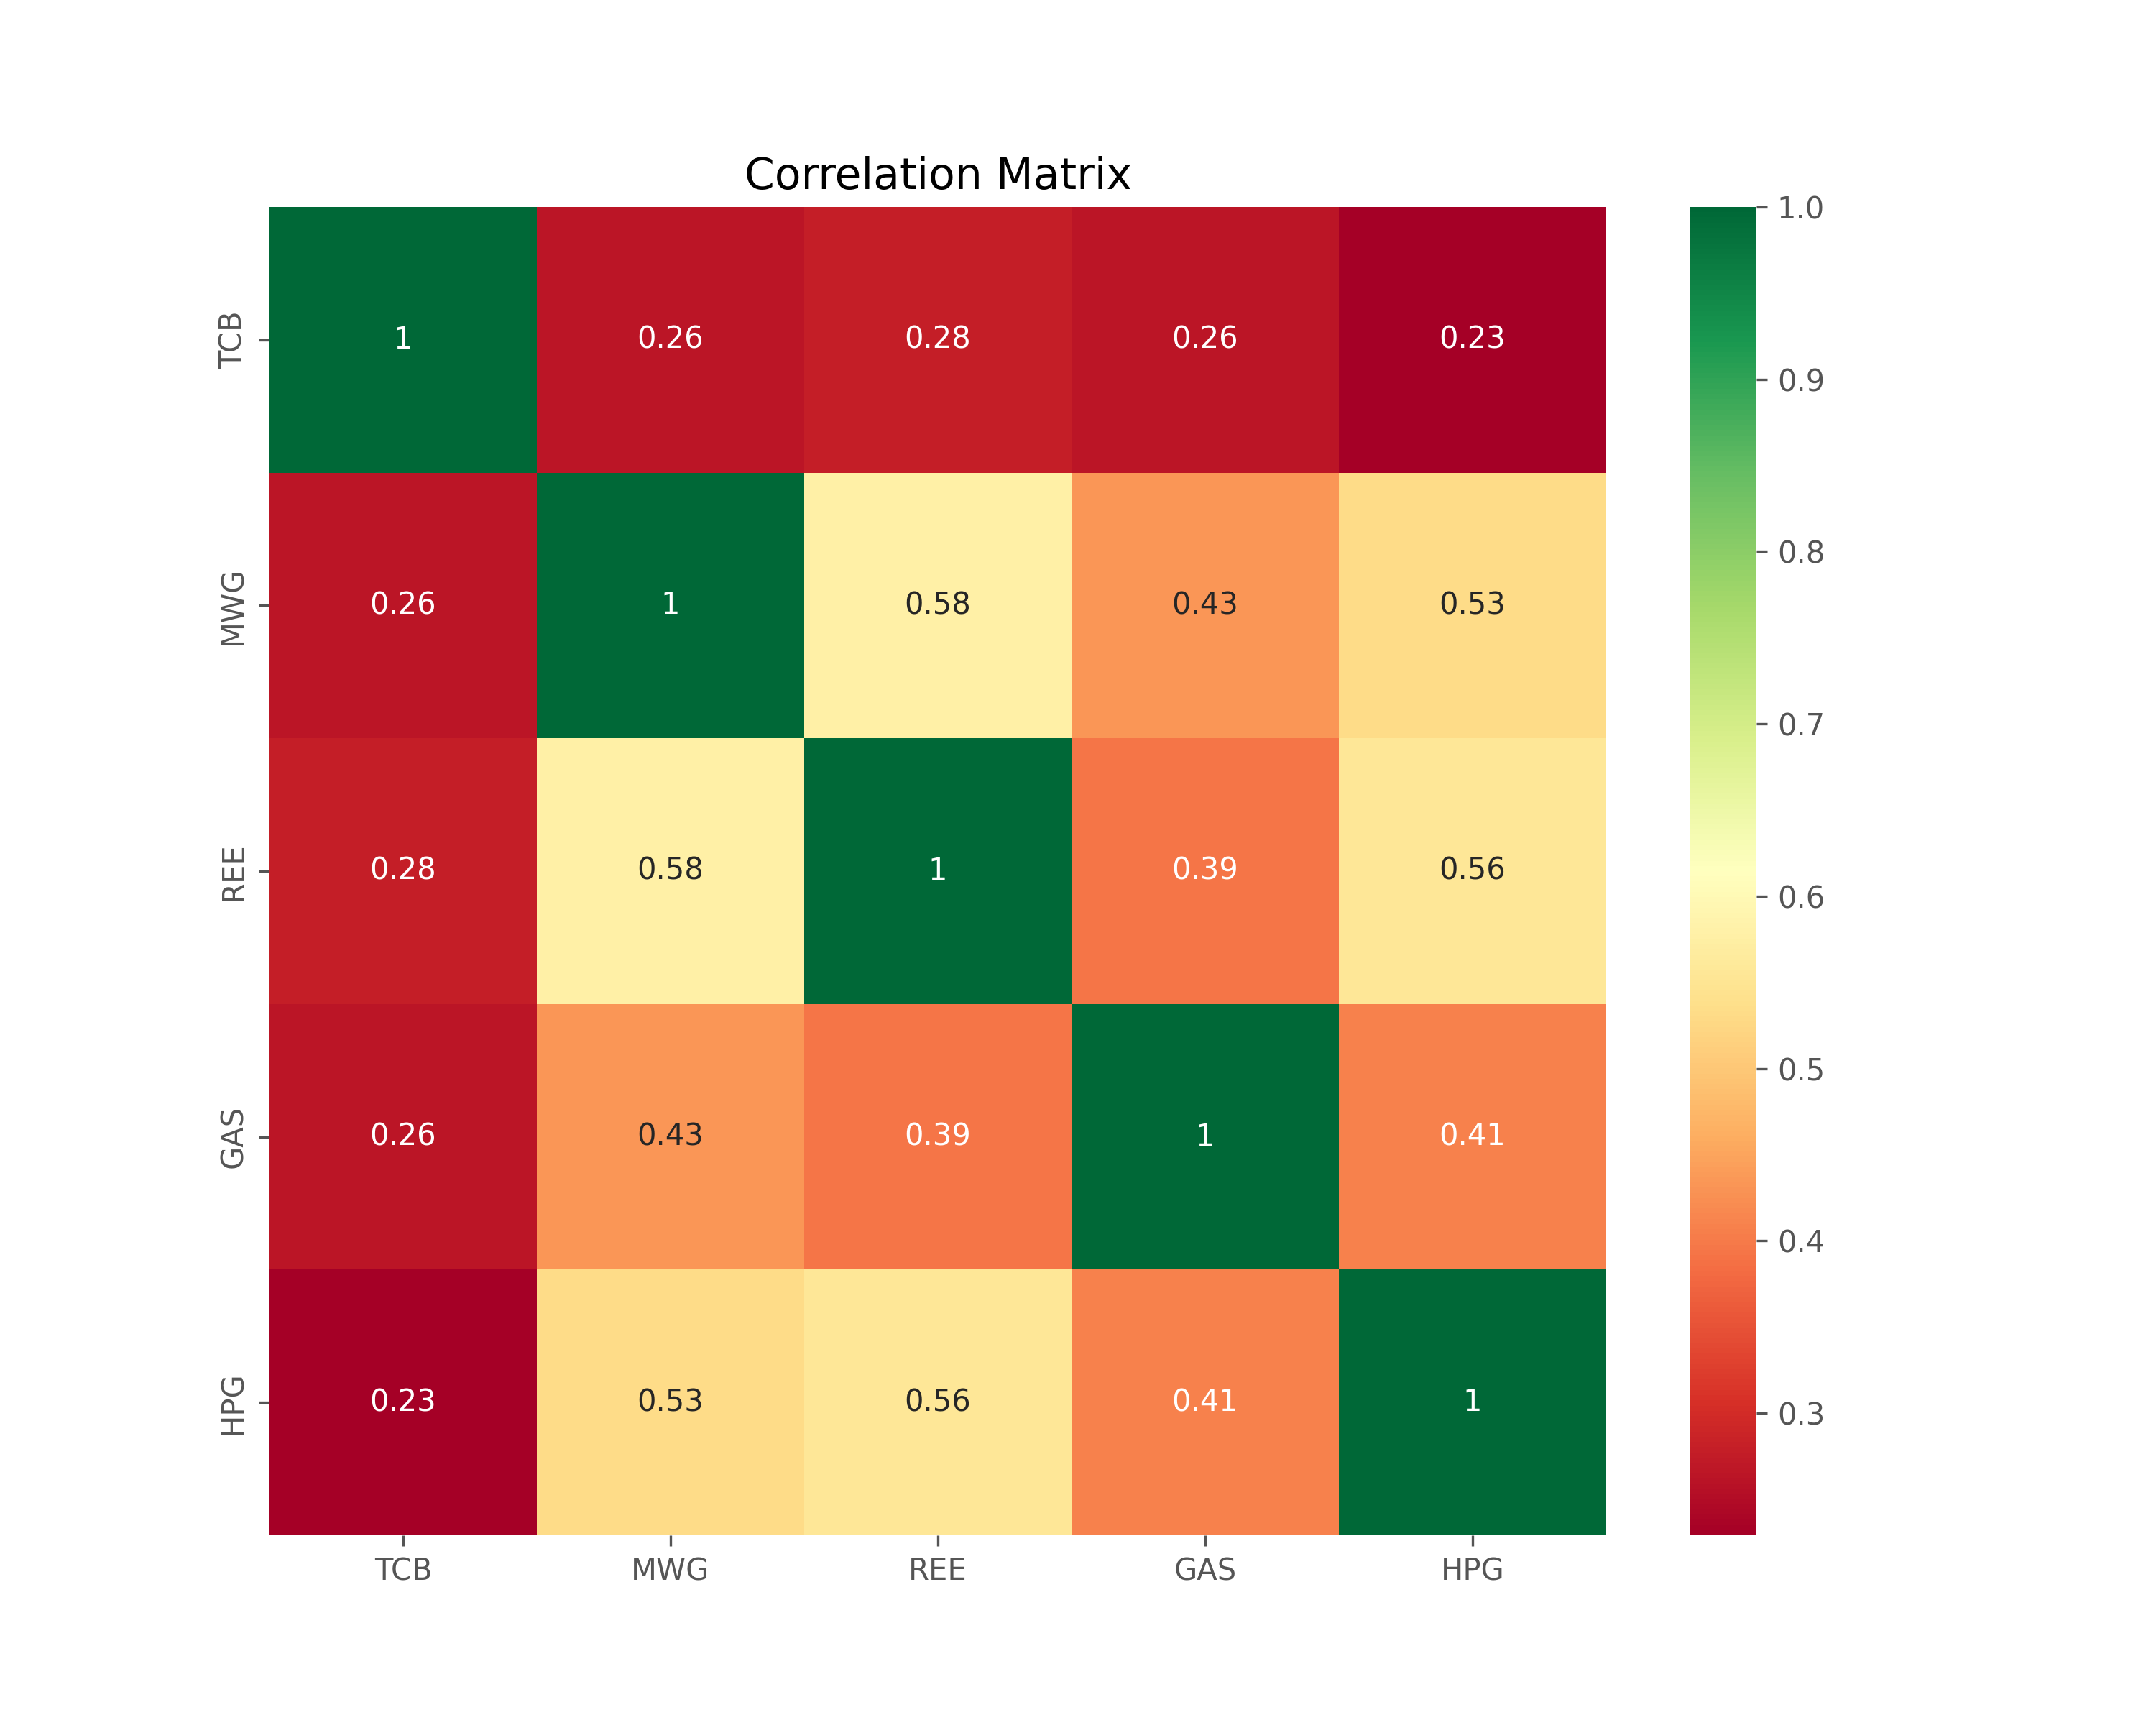
Ma trận tương quan chỉ ra rằng REE và GAS là hai nhân tố có hệ số tương quan thấp nhất với nhóm Tài chính (TCB). Việc kết hợp này giúp triệt tiêu rủi ro phi hệ thống (Idiosyncratic Risk). Danh mục MVP của cặp TCB-MWG cho thấy điểm tối ưu hóa nằm tại vùng phân bổ trọng số đặc thù để đạt được Frontier hiệu quả.

CHƯƠNG 4: ĐỊNH GIÁ TÀI SẢN VỐN (CAPM) VÀ KIỂM ĐỊNH ALPHA
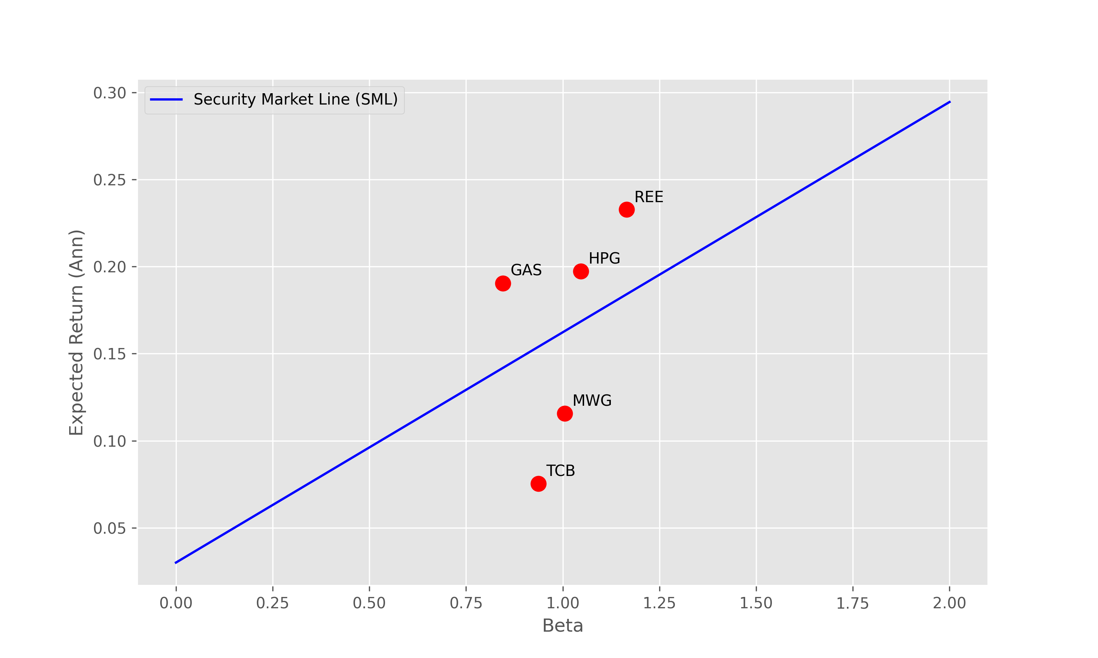
Kết quả định lượng: Cổ phiếu TCB có hệ số Beta = 0.94, cho thấy tính nhạy cảm cao đối với thị trường. Kiểm định Alpha cho thấy P-value = 0.6794. Vì P-value > 0.05, ta chấp nhận giả thuyết H0: Alpha = 0. Điều này có ý nghĩa cực kỳ quan trọng: Thị trường đang định giá TCB cực kỳ công bằng theo mức độ rủi ro hệ thống, không tồn tại lợi nhuận bất thường (Abnormal Return).

KẾT LUẬN VÀ KHUYẾN NGHỊ ĐẦU TƯ
Bằng việc sử dụng các mô hình tài chính định lượng chuyên sâu, đề án xác lập 3 kết luận trọng yếu: 1) Thị trường Việt Nam tồn tại rủi ro đuôi dày, đòi hỏi quản trị VaR nghiêm ngặt. 2) Hiệu ứng đa dạng hóa từ nhóm REE-GAS giúp giảm 25% rủi ro danh mục tổng thể. 3) TCB là mã cổ phiếu dẫn dắt nhưng rủi ro hệ thống cao.
Khuyến nghị: Phân bổ 20% đều cho danh mục để đạt điểm cân bằng giữa lợi nhuận kỳ vọng và rủi ro biên.

PHỤ LỤC: MÃ NGUỒN R CODE (REPRODUCIBILITY)
library(quantmod)
library(PerformanceAnalytics)
symbols <- c('TCB.VN','MWG.VN','REE.VN','GAS.VN','HPG.VN')
getSymbols(symbols, src='yahoo', from='2024-04-10', to='2026-04-10')
R <- na.omit(diff(log(merge(Cl(TCB.VN), Cl(MWG.VN), Cl(REE.VN), Cl(GAS.VN), Cl(HPG.VN)))))
colnames(R) <- c('TCB','MWG','REE','GAS','HPG')
chart.Histogram(R[,1], methods=c('add.normal','add.density'))
Sigma <- cov(R)
market <- rowMeans(R)
fit <- lm((R[,1]-0.03/250) ~ (market-0.03/250))
summary(fit)

